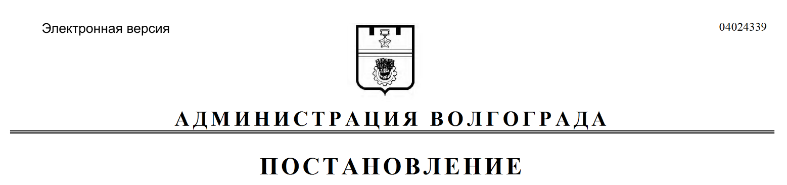
от 04.09.2019 № 1030

О внесении изменений в постановление главы Волгограда от 13 февраля 2008 г. № 237 «О регулировании трудовых отношений с руководителями муниципальных унитарных предприятий Волгограда»

В соответствии с Трудовым кодексом Российской Федерации, Федеральным законом от 14 ноября 2002 г. № 161-ФЗ «О государственных и муниципальных унитарных предприятиях», постановлением Волгоградского городского Совета народных депутатов от 15 декабря 2000 г. № 21/296 «О принятии Положения о муниципальном унитарном предприятии Волгограда» администрация Волгограда
ПОСТАНОВЛЯЕТ:
1. Внести в постановление главы Волгограда от 13 февраля 2008 г. № 237 «О регулировании трудовых отношений с руководителями муниципальных унитарных предприятий Волгограда» следующие изменения:
1.1. В пункте 2:
1.1.1. В подпункте 2.1 слова «управление муниципальной службы и кадров администрации Волгограда» заменить словами «отдел кадров аппарата главы Волгограда».
1.1.2. Подпункт 2.2 дополнить словами «в соответствии с муниципальными правовыми актами Волгограда».
1.2. В пунктах 3, 4 слова «управление муниципальной службы и кадров администрации Волгограда» заменить словами «отдел кадров аппарата главы Волгограда».
1.3. В типовой форме трудового договора с руководителем муниципального унитарного предприятия Волгограда, утвержденной указанным постановлением:
1.3.1. Подпункт 2.3.13 раздела 2 дополнить словами «(за исключением муниципальных казенных предприятий)».
1.3.2. Подпункт 3.1.18 раздела 3 дополнить словами «, требованиях об обращении взыскания на получение части прибыли от использования имущества, находящегося в хозяйственном ведении муниципального унитарного предприятия».
1.3.3. В пункте 4.3 раздела 4 слова «продолжительностью ____ дней» заменить словами «продолжительностью три календарных дня».
1.3.4. В разделе 5:
1.3.4.1. Пункт 5.5 дополнить абзацем следующего содержания:
«Руководителю, принятому на работу, уволенному в текущем году, вышедшему из отпуска по уходу за ребенком, материальная помощь выплачивается пропорционально отработанному времени.».
1.3.4.2. В абзаце третьем пункта 5.8 слова «выписка из Единого государственного реестра прав на недвижимое имущество и сделок с ним» заменить словами «выписка из Единого государственного реестра недвижимости».
1.3.5. В пункте 6.4 раздела 6 слово «деятельный» заменить словом «действительный».
1.3.6. В разделе 7:
1.3.6.1. Пункт 7.2 изложить в следующей редакции:
«7.2. Трудовой договор может быть расторгнут по инициативе Руководителя в случаях и порядке, предусмотренных Трудовым кодексом Российской Федерации.».
1.3.6.2. В пункте 7.3 слова «в соответствии с пунктом 3 статьи 278» заменить словами «в соответствии со статьей 278».
1.3.7. В разделе 8:
1.3.7.1. Пункт 8.2 дополнить сноской 7 следующего содержания:
«⁷ Данный пункт включается в срочный договор с Руководителем (в противном случае договор считается заключенным на неопределенный срок).».
1.3.7.2. Пункт 8.3 дополнить сноской 8 следующего содержания:
«⁸ Данный пункт включается в трудовой договор с Руководителем, принятым на работу с условием об испытании работника в целях проверки его соответствия поручаемой работе (его отсутствие означает, что работник принят на работу без испытания).».
1.3.7.3. В абзаце втором сноски 5 слова «комитетом экономического развития администрации Волгограда» заменить словами «управлением экономического развития и инвестиций аппарата главы Волгограда».
1.3.7.4. В абзаце четырнадцатом сноски 5 слова «до 7-го числа следующего месяца» заменить словами «до 30-го числа месяца, следующего вторым за отчетным. Нарушение срока предоставления данной информации является основанием для отказа в установлении ежемесячного вознаграждения по результатам деятельности Предприятия. При этом такое вознаграждение не устанавливается Руководителю предприятия за периоды, в которые у предприятия имелась просроченная задолженность по перечислению части прибыли, остающейся в распоряжении Предприятия после уплаты налогов и иных обязательных платежей, в бюджет Волгограда, а также Руководителю, с которым трудовые отношения прекращены на дату поступления в департамент муниципального имущества администрации Волгограда указанной информации.».
2. Настоящее постановление вступает в силу со дня его официального опубликования.

Глава Волгограда В.В.Лихачев

